Přiklad na Analýzu Prodejů
Vytvořil : Skorkovský
Datum : 20.11.2016
Kurz : PIS1,PIS2
Poznámka : motto a vysvětlení existuje doprovodném PWP

- Menu Prodej a Marketing->Analýzy a sestavy->Sestavy analýz
- Klikněte na pole Název sestavy analýzy a dostanete seznam již existujících analýz
- Struktura okna je Název-Popis -Název šablony řádků-Název šablony sloupců
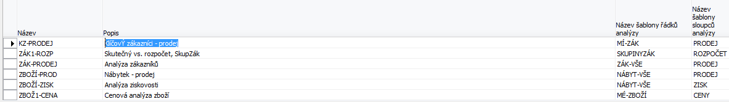
4. Podívejte se na strukturu všech dosud vytvořených řádků (skok na seznam šablon- tlačítko řádky). Dá se to taky zobrazit z menu Analýza a sestavy->Nastavení->Šablony
- Podívejte se na funkce spouštěné tlačítkem Funkce (Vložení Zboží, Zákazníků, a skupin těchto entit). To bude používat při vytváření nové analýzy. Vzorce a aritmetické operace s nimi spojené jsou stejné jako u Účetních schémat. (+,*,-,/,^ což je symbol pro umocňování , takže 4^3=4*4*4 a závorky)
- Stejný postup zopakujte při revizi šablon sloupců (typy dat- položky zboží a rozpočtu- pozor nikoliv finančního – typy sloupců (pohyb, saldo apod.). Definujte rozdíl mezi pohybem a saldem! Dále rozdíl je zatržené pole Fakturováno . Toto políčko je zaškrtnuto, pokud má být sestava analýzy založena na fakturovaných částkách. Pokud pole necháte prázdné, sestava analýzy bude založena na očekávaných částkách.
- Spusťte analýzu Zákazník prodej (Zák-vše-Prodej), dále pak Zboží prodej (Nábytek vše a změňte následně sloupec na Zisk)
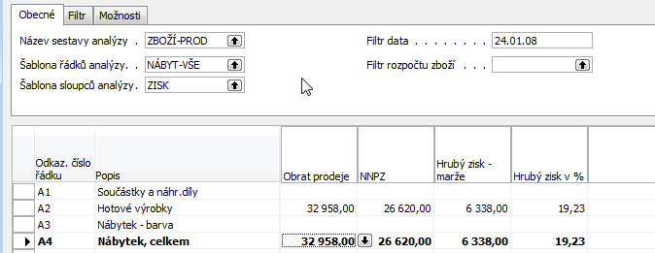

- Tisk vybrané analýzy
- Vytvořte svou vlastní šablonu řádku na vybrané zboží s kategorie nábytek (z rozsahu 1896-S-2000-S) Vyberte tři položky s pomocí funkce vložit zboží a následně i zákazníky
- Vložte do stejné šablony i zákazníky 10000-50000 a přečíslujte oskazy čísle řádků na ZB1-ZB3 a ZAK1-ZAK5 :
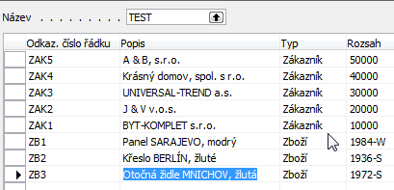

- Kód pohledu analýzy je výchozí (proveďte aktualizaci stejně jako u karty pohledu analýzy z oblasti účetních schémat)
- V sestavě analýzy doplňte novou analýzu, kde využijte jednu z již existujících šablon sloupců
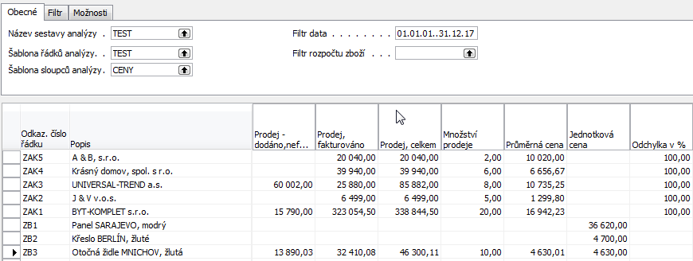
- Podívejte se s pomocí drill-down na položky zobrazení analýzy
- Doplňte vzorec :
- Dostanete (pozor na rozsah od-do ->používejte 010101..311217):
